**Vorlesung 1:**

**Vorlesung 4:**

**Gegenstandsbereich** und **Aufgaben** des **Managements der Informationssysteme**

* Wie soll das Management der Daten und Prozesse gestaltet werden?
* Wie wird der Lebenszyklus einer einzelnen Anwendung so begleitet, dass er die Unternehmensstrategie sowohl unterstützt als auch umsetzt? Wie kann die gesamte Systemlandschaft im Unternehmen harmonisch gestaltet werden?

Begriffe **Modell, Referenzmodell** und **Metamodell** erläutern und voneinander abgrenzen

* Modell: abstrahiertes Darstellung der Realität um die Komplexität zu verringern
* Referenzmodell: für eine Branche oder einen ganzen Wirtschaftszweig erstelltes Modell, das **allgemeingültigen Charakter** haben soll. Es dient zur Entwicklung weiterer, unternehmens-spezifischer Modelle (z.B. ISO/OSI-Referenzmodel)
* Metamodell: beschreiben den **Sprachvorrat** und die **Regeln**, nach denen die Elemente eines Modells verwendet werden können

Konzepte **Datenarchitektur, Datenbanksystem, Datenbanktechnik** in die Aufgaben des Datenmanagements einordnen

Weiteres:

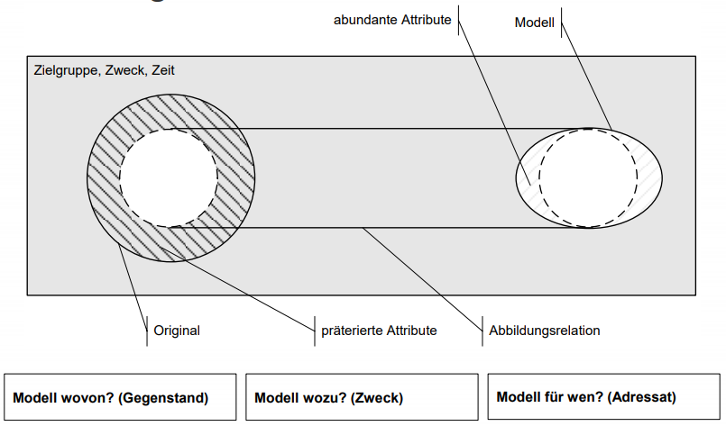

**Aufgaben** des **Datenmanagements**:

* Datenmodellierung, Datenadministration, Datentechnik, Datensicherheit, Datenkonsistenz, Sicherung von Daten (z.B. Backup), datenbezogener Benutzerservice

**Ziele**:

* optimale Nutzung der Daten im Unternehmen unter Beachtung von Richtigkeit, Konsistenz, Aktualität, Aufgabenbezogenheit
* Definition einer DM Strategie, d.h. Festlegung, welche Daten für welche Systeme und Aufgaben zur Verfügung zu stellen